平成２６年度（第３８回）

**通　常　総　会　資　料**

日　時 ：　平成２６年４月１８日（金）１５：３０ 開会

　場　所 ：　プラザ菜の花

**千葉県環境計量協会**

**平成２６年度（第３８回）通常総会次第**

　　　　　　　１．開　会

２．成立宣言

３．会長挨拶

４．来賓挨拶

５．議　事

第１号議案　平成25年度　事業報告の件

　 第２号議案　平成25年度　決算報告の件

　　　　　　　　　　　　　　　　会計監査報告

第３号議案　役員改選の件

第４号議案　平成26年度　事業計画（案）

　　　　　　　　　　第５号議案　平成26年度　収支予算（案）

　　　　　　６．その他　（表彰、連絡事項）

７．閉会

　第１号議案

**平成２５年度　事業報告の件**

１．会員の状況

退会正会員 ニッカウヰスキー株式会社

妙中鉱業株式会社

　　これにより本年３月３１日現在、 正会員５２社、賛助会員７社、合計５９社となる。

社名変更：

・旧社名：株式会社日鐵テクノリサーチ

新社名：日鉄住金テクノロジー株式会社　富津事業所

２．役員の状況

　　　平成２５年度中の理事、監事の変更は、「監事」について交代があった。規約第１０条に基づき第３７回総会に諮ったうえで承認された。平成２６年３月３１日現在の役員は次のとおりである。

　　　　　　　会　長　　　　　；甘崎　恭徳　（中外テクノス(株)）

　　　　　　　副会長　　　　　；内野　洋之　（日鉄住金環境(株)）

　　　　　　　副会長　　　　　；野口　康成　（(株)太平洋コンサルタント）

経営・業務委員長；吉田　寧子　（(株)住化分析センター）

　　　　　　　総務委員長　　　；山本　重俊　（(株)環境管理センター）

　　　　　　　教育・企画委員長；榊原　達哉　（キッコーマン(株)）

　　　　　　　技術委員長　　　；飯塚　嘉久　（（株）ユーベック）

　　　　　　　広報・情報委員長；吉野　昭仁　（習和産業(株)）

　　　　　　　監事　　　　　　；岩瀬　和哉　（JFEテクノリサーチ(株)）

監事　　　　　　；石澤　善博　 ((株)ダイワ)

３．会議

　　（１）通常総会　　　　　　　　　　　　　　　　　　　　　　（担当　総務委員会）

　　　　　　月　日：平成２５年４月２６日（金）

　　　　　　場　所：プラザ菜の花

　　　　　　出　席：正会員２４社、委任状提出２０社、合計４４社

　　　　　　内　容：１．平成２４年度　事業報告

　　　　　　　　　　２．平成２４年度　決算報告　同会計監査報告

　　　　　　　　　　３．監事の交代（案）

４．平成２５年度　事業計画（案）

５．平成２５年度　収支予算（案）

　　　　　　　　　　　以上原案どおり承認された。

　　　　　連絡事項；千葉県計量検定所　主任上席計量員　本宮様より「計量法解釈委員会による文書の電子媒体保管について」の説明の後、「平成２４年度環境計量事業者立入検査」結果ならびに「平成２５年度環境計量事業者立入検査」の予定について連絡があった。

　　（２）理事会

　　　　　　会務執行のため、次の７回開催した。

　　　　　　　平成２５年４月２６日　通常総会運営、Ｈ２５年度活動の件等

５月１７日　合同委員会運営の件、関係団体報告等

　　　　　　　　　　　８月　２日　各委員会活動報告と今後の予定

１１月　８日　技術発表会運営の件、入札制度改善要望の件等

１１月２９日　実務者技術フォーラム運営の件、新春講演会等

　　　　　　　平成２６年１月１７日　新春講演会運営の件、関係団体報告等

　　　　　　　　　　　　３月　７日　通常総会付議事項の件等

　　（３）合同委員会　　　　　　　　　　　　　　　　　　（担当　経営・業務委員会）

　　　　　　　月　日：平成２５年５月１７日（金）

　　　　　　　場　所：プラザ菜の花

　　　　　　　出　席：会員２１社、人員２８名、顧問１名、合計２９名

　　　　　　　内　容：各委員会の活動計画を具体的に討議し、各委員長による活動方針、

　　　　　　　　　　　活動計画の発表があり、承認された。

４．研修会・講演会

（１）平成２５年度経営者・・中堅社員向けセミナー　　（担当　経営・業務委員会）

　　　　　　　月　日：平成２５年５月１７日（金）

　　　　　　　場　所：プラザ菜の花

　　　　　　　出　席：会員１４社、人員２５名、顧問１名、合計２６名

内　容：事業環境の変化にともなう現代の管理職の在り方とは？

自分の影響力をマネジメントして無理なく効率的に相手を伸ばす方法とは？

相手を伸ばすコーチングのために自分自身のストレスマネジメントが必要？

　（２）平成２５年度新任者教育セミナー　　　　　　　　（担当　教育・企画委員会）

　　　　　　　月　日：平成２５年６月１９日（水）

　　　　　　　場　所：社団法人日本環境測定分析協会

　　　　　　　出　席：会員１１社、人員３０名

　　　　　　　内　容：（社）日本環境測定分析協会関東支部との共催のもと、東京都環境計量協議会、埼玉県環境計量協議会と合同にて新任者教育セミナーを開催した。多くの方の参加を頂き、好評であった。

　　　　　　　　　　　［講義］ ①労働安全衛生について

　　 　②環境計量の仕事とは

　 　 ③精度よい測定のために

　　　　　　　　　　 　[修了証授与、名刺交換会]

（３）平成２５年度技術委員会成果発表と第２６回環境測定技術事例発表会

　　　　　　　　　　　　　　　　　　　　　　　　　　　　　　　（担当　技術委員会）

　　　　　　　月　日：平成２５年１１月８日（金）

　　　　　　　場　所：プラザ菜の花

　　　　　　　出　席：会員２９社、人員４５名

　　　　　　　内　容：

　　　　　　　　　（ア）技術委員会成果発表等

　　　　　　　　　　　「第３４回共同実験　水溶液中の全窒素（２水準）結果報告」

　　　　　　　　　（イ）技術事例発表

　　　　　　　　　　　①超純水の基礎技術と超純水装置アプリケーションの紹介

　　　　　　　　　　　　　　　　　　　　　　オルガノ（株） 　　　　　竹田　龍

　　　　　　　　　　　②ＵＰＬＣ／ＭＳ／ＭＳを用いた陰イオン界面活性剤(ＬＡＳ)

の分析

　　　　　　　　　 　　　　　　日本ウォーターズ（株）　 佐藤信武

　③マトリックス効果を低減するＰＥＧの検討

　　　　　　　　　　 　　　　　 　　　　（株）ユーベック　　　　　 渡邉観人

④現場における空間線量率の測定と課題

　　　　　　　　　　　　　　　　　　 中外テクノス (株)　　　　 水上誠一

（４）平成２５年度（第３３回）研修見学会　　　　　　（担当　教育・企画委員会）

　　　　　　　月　日：平成２５年１１月１４日（木）

　　　　　　　場　所：出光興産株式会社　　石炭・環境研究所（袖ヶ浦市）

　　　　　　　　　　　　　　　　日環協経営者セミナーin鴨川（鴨川グランドホテル）

　　　　　　　　　　出　席：会員９社、人員１７名

内　容：石炭・環境研究所見学と以下の講演の聴講

　　　　　　　　（ア）特別講演①

　　　　　　　　　　　 演題：「大気環境行政の動向について」

　　　　　　　　　　　 講師：環境省水・大気環境局大気環境課　総括課長補佐

　　　　　　　　　総括課長補佐　横井　三知貴氏

（イ）特別講演②

　　　　　　　　　　　 演題：「食と文化と健康」

　　　 講師：（独）福祉医療機構　元環境省大気環境課長

　　　　　　　　　　　　　　山本　光昭氏

　　（５）平成２５年度実務者技術フォーラム 、技術講演会　 (担当 教育・企画委員会)

　　　　　　　月　日：平成２５年１１月２９日（金）

　　　　　　　場　所：プラザ菜の花

　　　　　　　出　席：会員２０社、人員２２名

　　　　　　　内　容：実務者技術フォーラム

　　　　　　　　　　　「第３４回千環協クロスチェック（水溶液中の全窒素）結果について」

　　　　　　　　　　　技術講演会

　　　　　　　　　　　（ア）講演①

　　　　　　　　　　　演題：「遠心機について　（弊社製造遠心機）」

講師：　　株式会社　コクサン　荻島　博行氏

（イ）講演②

演題：「13号告示改正に伴うフィルター変更の経緯と現状」

講師：　アドバンテック東洋株式会社　高野　武郁氏

（６）新春講演会・賀詞交換会　　　　　　　　　　　　　　　（担当：総務委員会）

　　　　　　　月　日：平成２６年１月１７日（金）

　　　　　　　場　所：プラザ菜の花

　　　　　　　出　席：会員２６社、人員４６名、来賓３名、合計４９名

　　　　　　　内　容：

　　　　　　　　（ア）第１講演

　　　　　　　　　　　 演題：「千葉県の大気環境行政の状況」

　　　　　　　　　　　 講師：千葉県環境生活部　大気保全課

　　　　　　　　　大気規制班　班長　江畑　嘉臣氏

（イ）第２講演

　　　　　　　　　　　 演題：「仏教から学ぶ経営と営業」

　　　 講師：浄土真宗本願寺派布教使

　 赤川　浄友氏

５．その他の事業

　　（１）広報・情報委員会

　　　　　　　　千環協ホームページに平成２５年度協会活動年間スケジュール並びに速報版随時掲載中。

　　（２）総務委員会

　　　　　　（ア）第２９回ソフトボール大会

　　　　　　　　　月　日：平成２５年１０月１９日（土）

　　　　　　　　　場　所：幕張西運動広場（千葉市美浜区幕張西６－１－１）

　　　　　　　　　参　加：会員９社

　　　　　　　　　結　果：優　勝　　株式会社上総環境調査センター

　　　　　　　　　　　　　準優勝　　住化分析・月島機械連合

　　　　　　　　　　　　　３　位　　ユーロフィン日本環境株式会社

　　　　　　　　　　　　　４　位　　中外テクノス株式会社

（イ）第３回ボーリング大会

　　　　　　　　　月　日：平成２５年７月６日（土）

　　　　　　　　　場　所：ラウンドワン　習志野

　　　　　　　　　参　加：２８名

　　　　　　　　　結　果：優　勝　（株）環境管理センター

　　（３）経営・業務委員会

　　　　　　（ア）千環協案内の作成・配付

　　　　　　　　　平成２５年度版千環協案内を作成、会員及び関係機関へ配布した。

　　　　　　　　　（平成２５年１０月に会員、千葉県、地元市町村等　計２６０部）

６．協力関係

　　（１）（一社）日本環境測定分析協会

　　　　千環協より、鈴木信久氏（中外テクノス(株)）が関東支部役員として、会務の執行にあたった。

　　　　　（ア）第２４回　日環協・環境セミナー全国大会 in 福島 by 埼玉

　　　　　　　　月　日：平成２５年７月１８日（木）・１９日（金）

　　　　　　　　場　所：郡山ビューホテルアネックス

　　　　　　　　内　容：

　　　　　　　　１日目　特別講演Ⅰ「東日本大震災と環境問題」

講師：東北大学大学院客員教授 　須藤　隆一氏

特別講演Ⅱ「原発事故からの稲作再生と酒造り」

講師：福島県酒造協同組合　理事　酒米対策委員長

渡辺　康広氏

２日目　技術発表会

技術事例発表１０題

　　　　　　　　共　通　分析機器等関連企業によるカタログ展示、機器展示

　　　　　　　　　　　　各種精密分析Q&A特別セミナー　等

　　（イ）第１６回日環協経営者セミナー in Kamogawa

　　　　　　　　月　日：平成２５年１１月１４日（木）・１５日（金）

　　　　　　　　場　所：鴨川グランドホテル

　　　　　　　　内　容：

　　　　　　　　１日目　特別講演①

　　　　　　　　　　　 　　演題：「大気環境行政の動向について」

　　　　　　　　　　　 　　講師：環境省水・大気環境局大気環境課　総括課長補佐

　　　　　　　　　　総括課長補佐　横井　三知貴氏

特別講演②

　　　　　　　　　　　 　　演題：「食と文化と健康」

　　　 　　講師：（独）福祉医療機構　元環境省大気環境課長

　　　　　　　　　　　　　　　山本　光昭氏

報告事項、事務連絡等

・最低制限価格の導入の提言等について

（協会、支部での活動等）

２日目　テーマ別分科会

1. 新任者教育、中堅技術者のレベルアップのための方策
2. 分析費用の低価格化への対応、環境分析業界としての今後の取組

（２）首都圏環境計量協議会連絡会

　　　　　　　本年度は、千環協から４名の委員を派遣し、各種事業に参画、協力した。

　　　　　　（ア）委員会　　　　４回

　　　　　　　　[研修・意見交換会]　１回（甲信越環境測定機関協議会連絡協議会）

　　　　　　　　　　　月　日：平成２５年２月２０日（木）～２１日(金)

　　　　　　　　　　　場　所：ホテルメトロポリタン長野

　　　　　　　　　　　出　席：千環協４名、首都圏関連１１名、甲信越１１名

　日環協1名、合計２７名

議　題：甲信越各県（長野、新潟、山梨※）の取組紹介

首都圏各県単の取組紹介

社団法人化に関する意見交換

分析単価検討に関する意見交換

※山梨県は大雪のため欠席

　　　　　　 （イ）分析単価等検討委員会　４回

　　　　　　　　　　　内　容：物価本発行団体との意見交換

　　　　　　　　　　　　　　　（(財)経済調査会、(一財)建設物価調査会）

　　　　　　　　　　　　　　　他地域との連携

７．その他

　　・配布資料等

　　（１）新任者教育テキスト

　　（２）第３４回共同実験結果（水溶液中の全窒素）

　　（３）第２６回環境測定技術事例発表会要旨集

　　（４）平成２５年度版千環協案内

　　（５）技術講演会資料

　　（６）新春講演会資料

　・ホームページの活用

　　　協会のPRと会員への情報提供、会員相互の情報交換を実施するため、協会としての

　　　ホームページを平成１７年度に開設し、協会の活動内容等を広報・情報委員会にて

　　　随時更新して掲載した。現在掲載している内容は下記のとおり。

　　　　　①ＴＯＰページ

　　　　　②協会について（組織、名簿、会則、倫理綱領、役員）

③協会の活動（各委員会の紹介）

　　　　　④リンク

　　　　　⑤会員のページ

⑥千環協ニュース（Ｎｏ.７７より）

８．第３４回共同実験　参加事業所　　　　　　　　　（５０音順）

（１）アエスト環境㈱　　　　　　　　（２）旭硝子㈱千葉工場

（３）イカリ消毒㈱　　　　　　　　　（４）㈱出光プランテック千葉

（５）エバークリーン㈱　　　　　　　（６）㈱上総環境調査センター

　　　（７）㈱加藤建設　　　　　　　　　　（８）㈱環境管理センター東関東支社

　（９）㈱環境コントロールセンター　　（10）㈱環境測定センター

　　（11）キッコーマン㈱　　　　　　　　（12）ケミコート

　　（13）㈱建設技術研究所 　　　　　　 （14）合同資源産業㈱

　　（15）㈱三造試験センター　　　　　 （16）ＪＦＥテクノリサーチ㈱

（17）習和産業㈱　　　　　　　　　　（18）水ｉｎｇ㈱

（19）㈱杉田製線　　　　　　　　　　（20）㈱住化分析センター

　　　（21）セイコーアイ・テクノリサーチ㈱（22）㈱太平洋コンサルタント

（23）㈱ダイワ　　　　　　　　　　 （24）中外テクノス㈱

　　　（25）月島機械㈱　　　　　　　　　　（26）㈱東京化学分析センター

（27）東京テクニカルサービス㈱ 　（28）東京パワーテクノロジー㈱

（29）東洋テクノ㈱　　　　 　　　　（30）㈱永山環境科学研究所

（31）日廣産業㈱環境技術センター　 （32）日鉄住金環境㈱

（33）日鉄住金テクノロジー㈱　 　　（34）日本建鐵環境エンジニアリング

（35）㈱日本公害管理センター　　　　（36）㈱日立プラントサービス

（37）社団法人船橋市清美公社

（38）㈱古河電工アドバンストエンジニアリング

（39）㈱三井化学分析センター 　　　　 （40）㈱ユーベック

（41）ヨシザワＬＡ㈱ 　　　　　　　　 （42）ライト工業㈱技術研究所　　第２号議案　　　　　平成２５年度　収支決算書

　　（平成２５年４月１日～平成２６年３月３１日）　　　　　　　　　　　単位：円

|  |  |  |  |
| --- | --- | --- | --- |
| 科　　目 | 予　　算　① | 決　　算　② | 差　額　②－① |
| ［収入の部］  　　前期繰越金  　　会費  　　雑収入 | 1,160,754  3,050,000  500 | 1,160,754  3,062,500  349 | 0  12,500  △151 |
| 収入計 | 4,211,254 | 4,223,603 | 12,349 |
| ［支出の部］  （事業費）  　　研修見学・講演会  　　協力関係費  　　委員会活動費  （会議）  （事務費）  　　印刷費  　　通信費  　　消耗品費  　　事務委託費  （雑費）  　　雑費  　　記念事業準備金 | （1,880,000）  180,000  300,000  1,400,000  （450,000）  （1,080,000）  80,000  300,000  20,000  680,000  （130,000）  30,000  100,000 | （1,905,741）  153,584  469,000  1,283,157  （551,103）  （1,006,298）  84,000  238,330  3,968  680,000  （107,900）  7,900  100,000 | （△ 25,741）  26,416  △ 169,000  116,843  （△ 101,103）  （73,702）  △ 4,000  61,670  16,032  0  （22,100）  22,100  0 |
| 支出計 | 3,540,000 | 3,571,042 | △ 31,042 |
| 来期繰越金  　　特別会計調整分  　（積立金残高） | 671,254  0  (700,000) | 649,627  2,934  700,000 | 21,627  △ 2,934  0 |
| 合　　計 | 4,211,254 | 4,223,603 | △ 12,349 |

（備考）来期繰越金額に、積立金残高は含んでいない。

※は、特別会計の合計収支金額

　　特別会計内訳 　 収入　　参加費 1,077,000円

活動費から充当　 2,934円

　　　支出　　　　 　　1,079,934円

　差額 0円

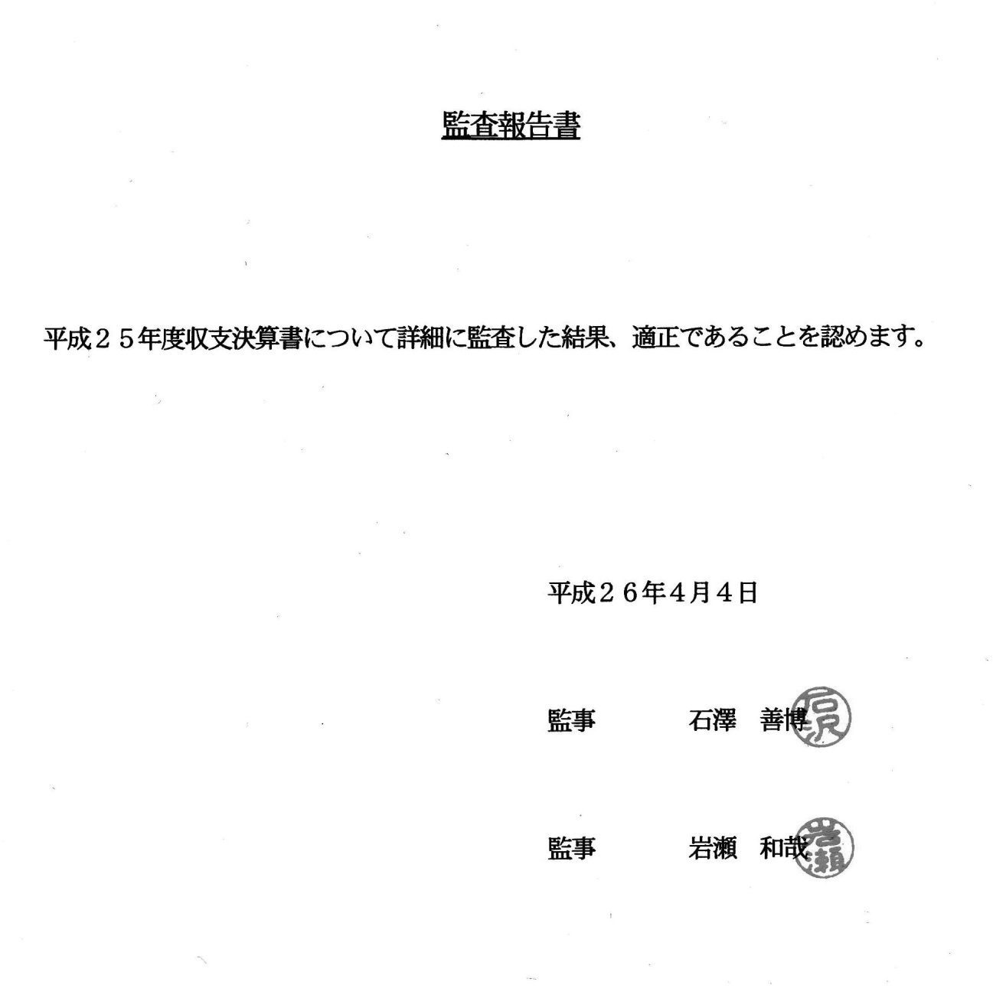

第３号議案

**（役員改選の件）**

第４３号議案

第４号議案

**平成２６年度　事業計画（案）**

１．研修会・講演会等の実施

　　　　　技術の習得や、知識の向上を図るため、研修見学会、講演会等を実施する。

２．技術事例発表会、新任者教育、会員交流会の実施

　　　　　技術委員会の下に、共同実験活動を行い、その研究成果を発表するとともに、会員による測定分析についての技術事例発表会を実施する。また、新任者教育、会員交流会、勉強会を適宜開催する。

３．共同実験と実務者技術フォーラムの実施

　　　　　会員相互の技術レベルの向上を図るため、共通試料を用いた共同実験を行い、その結果を基に、実務者同士の意見・情報交換会（技術フォーラム）を実施する。

４．情報の収集と提供

　　　　　官公庁、日環協、首都圏環協連等から関連情報の収集に努め、研修会、会誌等を通じて会員に提供する。また、会員への情報提供、協会活動のPR、会員相互の情報交換のためにホームページを活用する。

　　５．協力関係

　　　　　日環協関東支部、首都圏環協連等の関連団体の各事業に参画し、技術情報等を収集して会員各社へ提供する。

６．親睦関係

　　　　　会員相互の親睦を深めるため、ソフトボール大会、ボーリング大会等の催しを行う。

７．入札制度改善要望関連

　　　　　国や周辺自治体における情報、日環協、首都圏環協連等の活動情報をもとに適切なフォローを実施する。

第５号議案

**平成２６年度収支予算（案）**

（平成２６年４月１日～平成２７年３月３１日）　　　　　　　　　単位：円

|  |  |  |
| --- | --- | --- |
| 科　　　目 | 予　　　算 | 摘　　　要 |
| ［収入の部］  　　前期繰越金  　　会費  　　雑収入 | 1,160,754  3,050,000  500 | 会員数61 |
| 小　　計 | 4,211,254 |  |
| ［支出の部］  （事業費）  　　研修見学・講演会  　　協力関係費  　　委員会活動費  （会議）  （事務費）  　　印刷費  　　通信費  　　消耗品費  　　事務委託費  （雑費）  　　雑費  　　記念事業準備金 | （1,880,000）  180,000  300,000  1,400,000  （450,000）  （1,080,000）  80,000  300,000  20,000  680,000  （130,000）  30,000  100,000 |  |
| 小　　計 | 3,540,000 |  |
| 来期繰越金  　　特別会計調整分  （積立金残高） | 671,254  0  (700,000) |  |
| 合　　　計 | 4,211,254 |  |

（備考）来期繰越金額に、積立金残高は含んでいない。